SISTEM INFORMASI PELAYANAN ADMINISTRASI KEPENDUDUKAN DAN CATATAN SIPIL DI KABUPATEN MUSI RAWAS UTARA BERBASIS WEB MOBILE

Jeli Erlina¹, Davit Irawan², Bunga Intan³
^{1,2}Program Studi Informatika, Universitas Bina Insan, LubukLinggau, Indonesia
³Program Studi Sistem Informasi, Universitas Bina Insan, LubukLinggau, Indonesia
Email: ¹jeliherlina90@gmail.com, ²davit_irawan@univbinainsan.ac.id, ³bunga_intan@univbinainsan.ac.id

Abstrak
Masalah pada penelitian ini adalah prosedur pengurusan dokumen kependudukan dan catatan sipil kurang efisien dikarenakan daerah Kabupaten Musi Rawas Utara sangat luas banyak penduduk yang jauh dari pusat pemerintahan, sehingga membutuhkan biaya transportasi yang tidak sedikit. Penelitian ini menggunakan metode pengumpulan data, dengan cara melakukkan pengamatan dan pencatatan langsung pada tempat penelitian (observasi), melakukan tanya jawab langsung pada sumber (interview), dan dokumentasi dengan cara membaca pedoman-pedoman literature. Hasil penelitian menunjukan bahwa program mengenai Sistem Informasi Pelayanan Administrasi Kependudukan dan Catatan Sipil Kabupaten Musi Rawas Utara Berbasis Web Mobile menggunakan bahasa pemrograman PHP dan database MySQL. Dapat disimpulkan bahwa aplikasi dapat menghasilkan memudahkan masyarakat didalam mengurus data kependudukan dan catatan sipil di Dinas Kependudukan dan Catatan Sipil Kabupaten Musi Rawas Utara.

Kata Kunci : Sistem Informasi, administrasi, Web Mobil.

Abstract
The The problem in this study is that the procedure for managing population documents and civil records is less efficient because the area of North Musi Rawas Regency is very large and many residents are far from the center of government, so it requires a lot of transportation costs. This study uses data collection methods, by observing and recording directly at the research site (observation), conducting direct questions and answers to sources (interviews), and documentation by reading literature guidelines. The results showed that the program regarding the Population and Civil Registry Administration Service Information System of North Musi Rawas Regency Based on Mobile Web using the PHP programming language and MySQL database. It can be concluded that the application can make it easier for the community to manage population data and civil records at the Population and Civil Registry Office of North Musi Rawas Regency.

Keyword : Information Systems, Administration, Mobile Web

PENDAHULUAN
Perkembangan teknologi informasi yang semakin pesat kini menimbulkan suatu revolusi baru, yaitu peralihan dari sistem kerja yang konvensiaonal ke era digital. Pada instansi pemerintah, perubahan ini ditandai dengan ditinggalkannya pemerintahan tradisional (traditional government) yang identik dengan paper-based administration menuju electronic government atau e-government[1].
Pelayanan publik merupakan suatu kegiatan yang harus mendahulukan kepentingan umum, mempermudah urusan publik, mempersingkat waktu pelayanan dan memberikan kepuasan pada publik. Pemenuhan hak masyarakat yang merupakan tujuan dari fungsi pelayanan publik harus terus ditingkatkan baik dari sisi kualitas, maupun kuantitas. Sisi kualitas dapat dilakukan dengan mengurangi kesalahan pelayanan, mempercepat pelayanan, dan kemudahan pelayanan. Sedangkan dari sisi kuantitas dapat dilakukan dengan memperbanyak jumlah masyarakat yang dapat di layani dan menambah waktu pelayanan[2].
Dinas Kependudukan dan Catatan Sipil Rawas Utara (Muratara) merupakan merupakan unsur pelaksana Pemerintah Daerah Kabupaten Musi Rawas Utara di bidang Kependudukan dan Pencatatan Sipil yang dipimpin oleh Kepala Dinas dan berkedudukan di bawah dan bertanggung jawab kepada Bupati melalui Sekretaris Daerah, lokasi kantor Dinas Kependudukan dan Catatan Sipil Kabupaten Musi Rawas Utara terletak di Jl. Lintas Sumatera, Kelurahan Muara Rupit, Kecamatan Muara Rupit, Kabupaten Musi Rawas Utara, Provinsi Sumatera Selatan.
Dinas Kependudukan dan Catatan Sipil Kabupaten Musi Rawas Utara memiliki beberapa bidang di dalamnya, salah satunya bidang kependudukan dan bidang catatan sipil, bidang kependudukan membawahi kepengurusan KTP (Kartu Tanda Penduduk) dan KK (Kartu Keluarga), KIA (Kartu Identitas Anak) dan bidang Catatan Sipil membawahi pengurusan Akta Kelahiran dan Akta Kematian yang ada di kabupaten Musi Rawas Utara.
Saat ini, prosedur pengurusan kependudukan dan catatan di Dinas Kependudukan dan Catatan Sipil Kabupaten Musi Rawas Utara, masyarakat atau pemohon membawa persyaratan yang telah lengkap kekantor Disdukcapil Kabupaten Musi Rawas Utara dan permohonan tersebut ditinggal dikantor untuk selanjutnya akan diperiksa oleh staf bidang kependudukan atau catatan sipil, apabila berkas kurang lengkap maka staf menghubungi pemohon melalui via telepon, kemudian jika persyaratan sudah lengkap baru akan dilakukan proses pencetakan berkas kependudukan ataupun catatan sipil tersebut, dalam proses tersebut banyak masyarakat ataua pemohon yang tidak mengetahui informasi data persyaratan yang harus dipenuhi untuk kesesuaian berkas persyaratan, serta pemohon harus datang langsung ke Dinas ini untuk pengurusan hal tersebut, prosedur tersebut kurang efisien dikarenakan daerah Kabupaten Musi Rawas Utara sangat luas banyak penduduk yang jauh dari pusat pemerintahan, sehingga membutuhkan biaya transportasi yang tidak sedikit, dan pihak Dinas Kependudukan dan Catatan Sipil Musi Rawas Utara ini kesulitan dalam mendata serta pembuatan laporan data permohonan pembuatan kependudukan dan catatan sipil.
Berdasarkan permasalahan tersebut dibutuhkan solusi untuk mengatasi kelemahan yang ada yaitu dengan membuat sistem informasi pelayanan administrasi kependudukan dan catatan sipil secara online berbasis web mobile, yang diharapkan sistem ini dapat membantu masyarakat agar lebih efisien dalam pengurusan kartu kependudukan dan catatan sipil di Kabupaten Musi Rawas Utara, serta dapat mempermudah dalam proses pembuatan laporan permohonan pembuatan berkas kependudukan dan catatan sipil dari masyarakat tesebut,

METODOLOGI PENELITIAN

Metode Pengembangan Sistem
Metode pengembangan sistem yang digunakan untuk membangun sistem permohonan izin penelitian secara online ini adalah waterfall model. Model ini memberikan pendekatan-pendekatan sistematis dan berurutan bagi pengembang perangkat lunak. Pada model waterfall berisi mengenai rangkaian aktivitas proses seperti spesifikasi kebutuhan, implementasi desain perangkat lunak, uji coba, dan seterusnya. Berikut ini adalah gambar pengembangan sistem perangkat lunak dengan proses SDLC (System Development Life Cycle).[14]
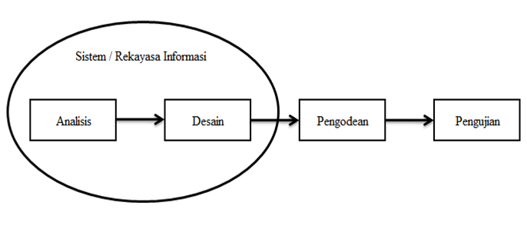

- Metode Pengembangan Sistem

Analisis Kebutuhan Perangkat Lunak
AnalisisA kebutuhan merupakanA langkah awal untuk menentukanA gambaran sistem yang akan dihasilkanA oleh programmer. Pengumpulan data pada tahap ini dapat dilakukan melalui sebuah penelitian maupun wawancaraA. Analisa kebutuhan yang tepat akan menjadi acuan dalam pembuatan sistem yang sesuai dengan kebutuhan pengguna.

Desain
Tahapan iniA merupakan sebuah perancanganAsistemAdengan menggunakan pemodelan sistem seperti penggunaan usecase diagramA, definisi aktor, scenario use case, activity diagramA, dan class diagramA.

Penulisan Kode Program
Tahapan ini merupakan proses penulisan kode program atau coding berdasarkan desain dari tahap sebelumnya, penulisan kode program menggunakan bahasa pemrograman PHP dan database menggunakan MySQL.

HASIL DAN PEMBAHASAN
Dari perancangan sistem maka hasil penelitian ini berupa sebuah sistem informasi administrasi kependudukan dan catatan sipil berupa web mobile yang dapat digunakan oleh masyarakat dalam melakukan mengurus administrasi kependudukan dan catatan sipil di kabupaten Musi Rawas Utara.

- Rancangan Halaman Login
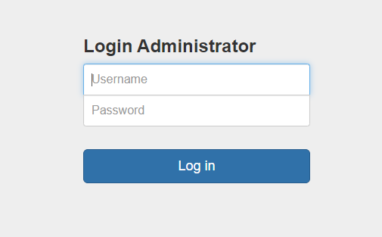
- Halaman Login

- Rancangan Halaman Home Admin
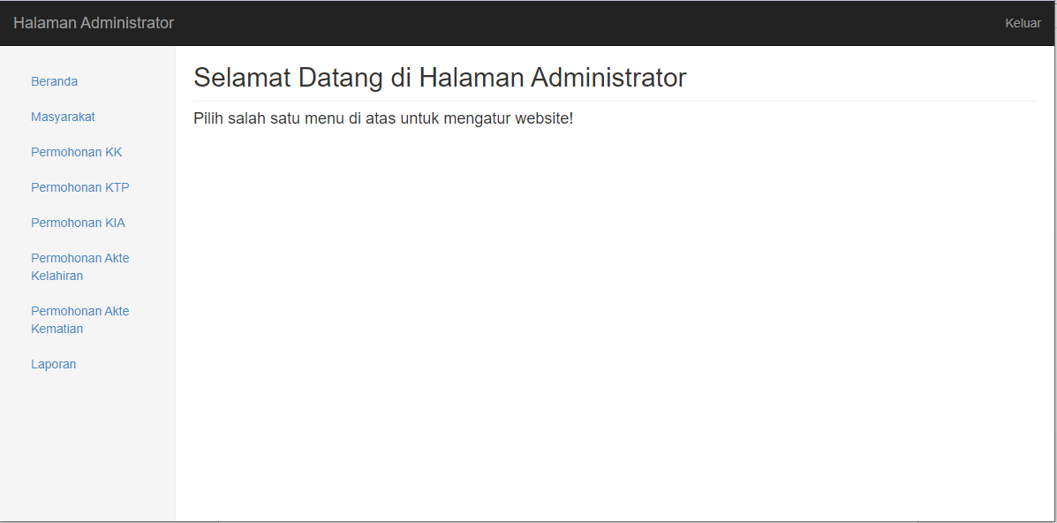
- Rancangan Halaman Home Admin

- Halaman Pengolahan Masyarakat
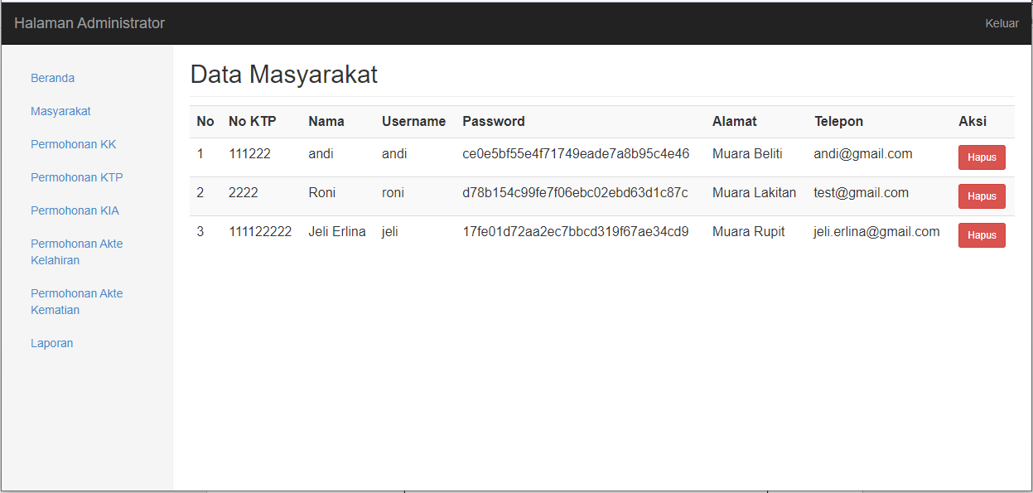
- Halaman Pengolahan Masyarakat

- Halaman Pengolahan Permohonan KTP
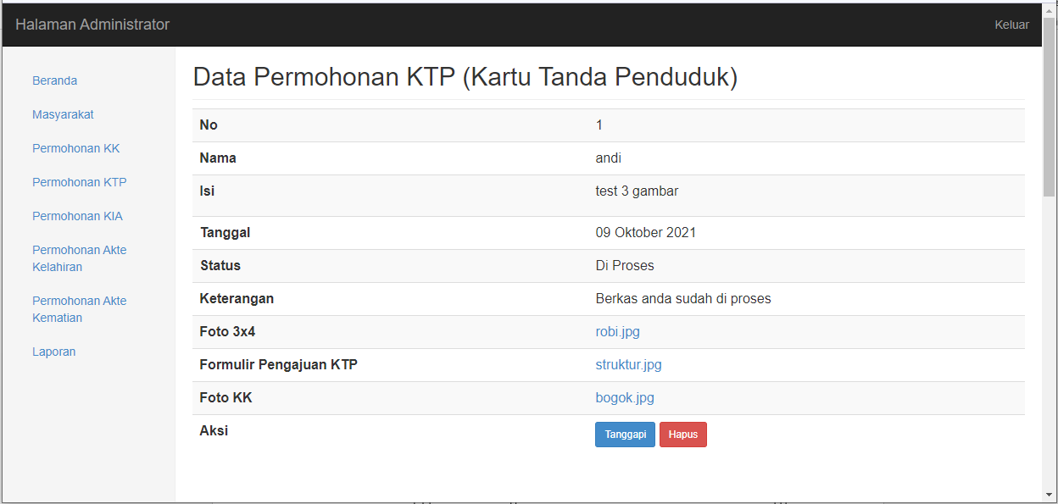
- Halaman Pengolahan Permohonan KTP

- Halaman Pengolahan Permohonan KK
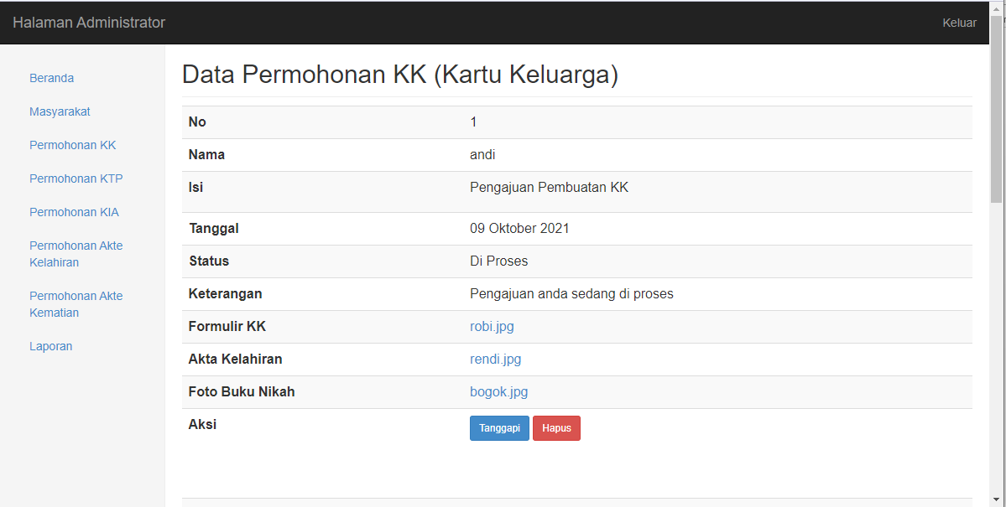
- Pengolahan Pemohonan KK

- Halaman Pengolahan KIA
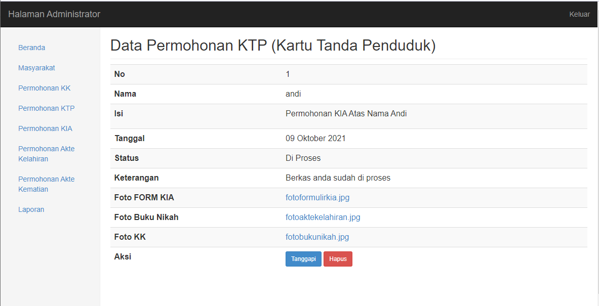
- Rancangan Pengolahan KIA

- Halaman Pengolahan Akte Kelahiran
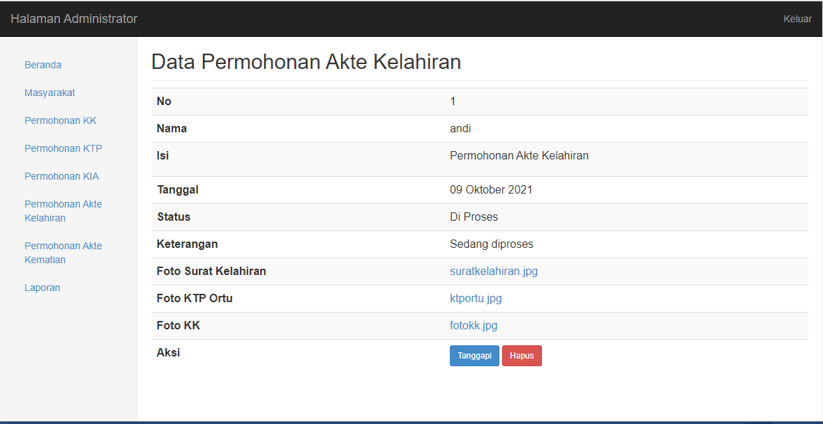
- Halaman Pengolahan Akte Kelahiran

- Rancangan Halaman Pengolahan Akte Kematian
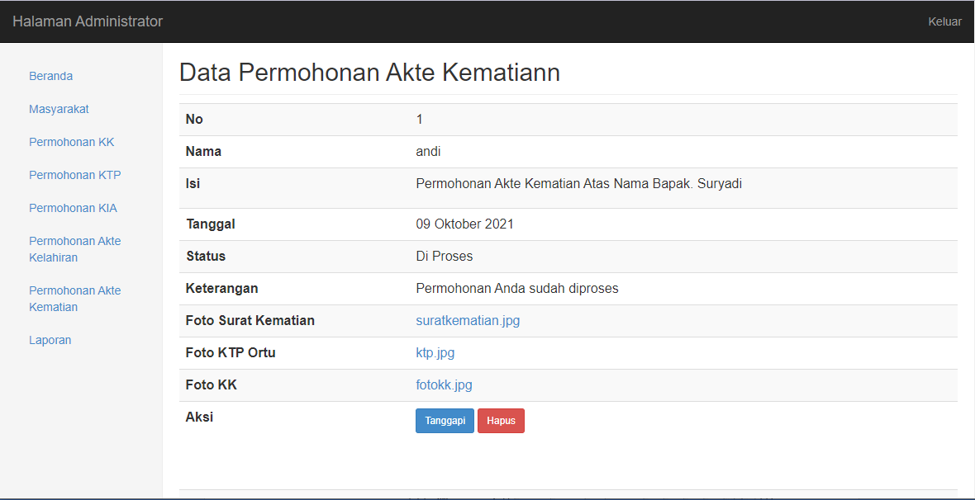
- Rancangan Halaman Pengolahan Akte Kematian

- Halaman Laporan
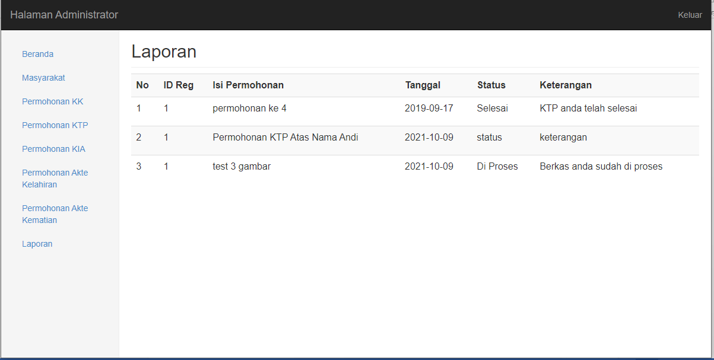
- Halaman Laporan

- Halaman Register Masyarakat
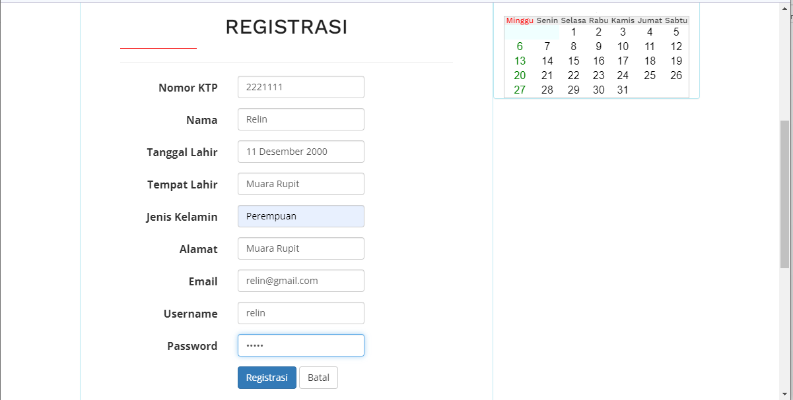
- Halaman Register Masyarakat

- Login Masyarakat
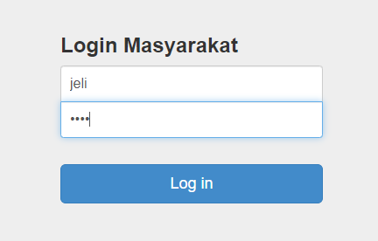
- Halaman Login Masyarakat

- Rancangan Home Masyarakat
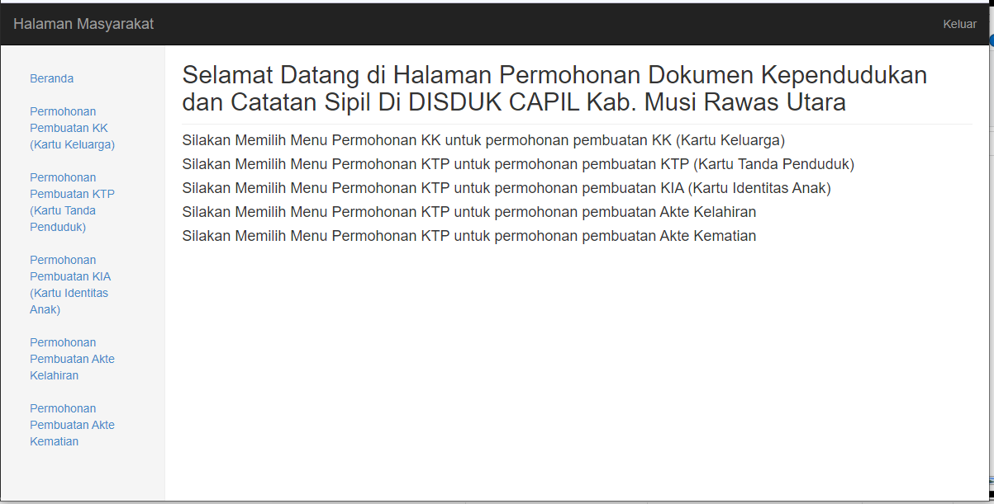
- Halaman Home Masyarakat

- Halaman Permohonan KTP
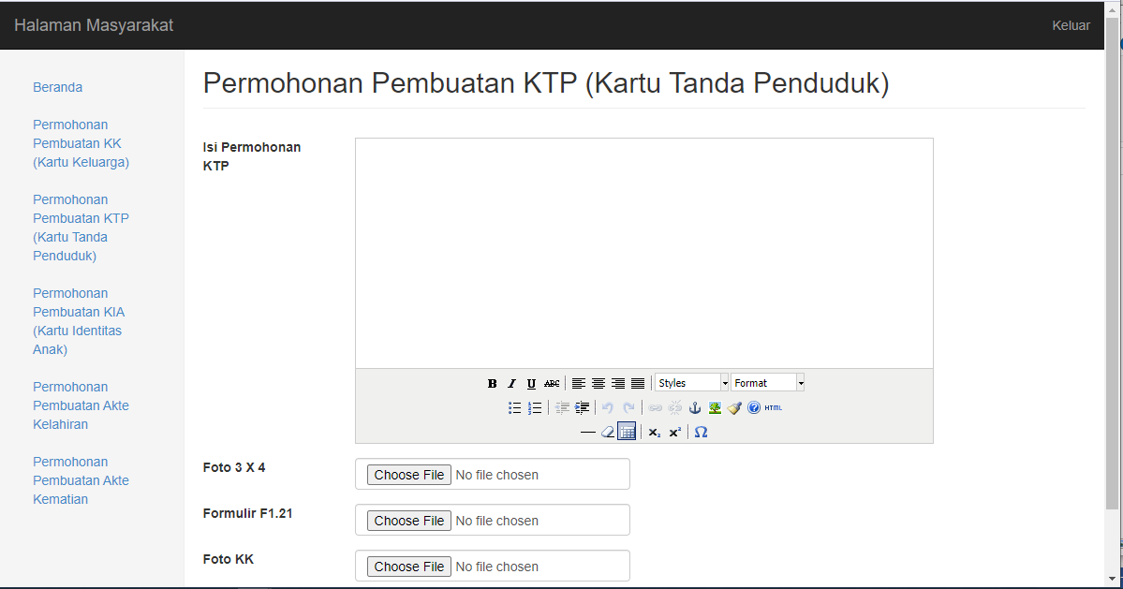
- Halaman Permohonan KTP

- Halaman Permohonan KK
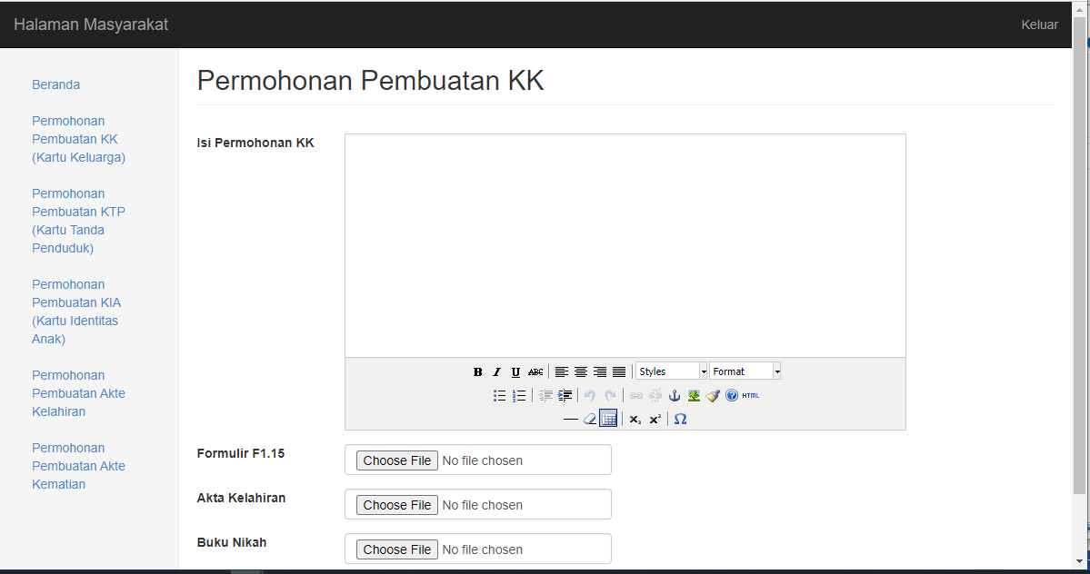
- Halaman Halaman Permohonan KTP

- Halaman Permohonan KIA
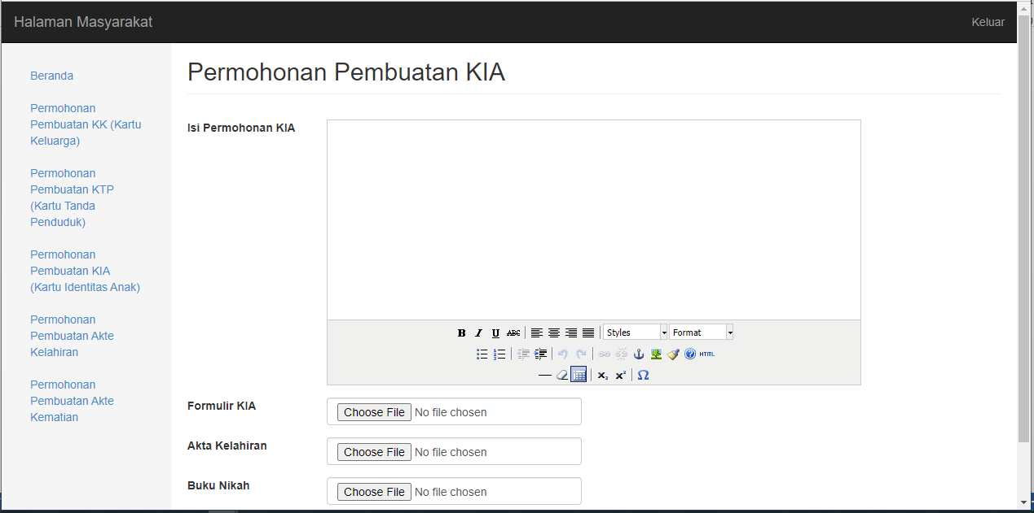

- Rancangan Halaman Permohonan Akte Kelahiran

- Halaman Permohonan Akte Kelahiran
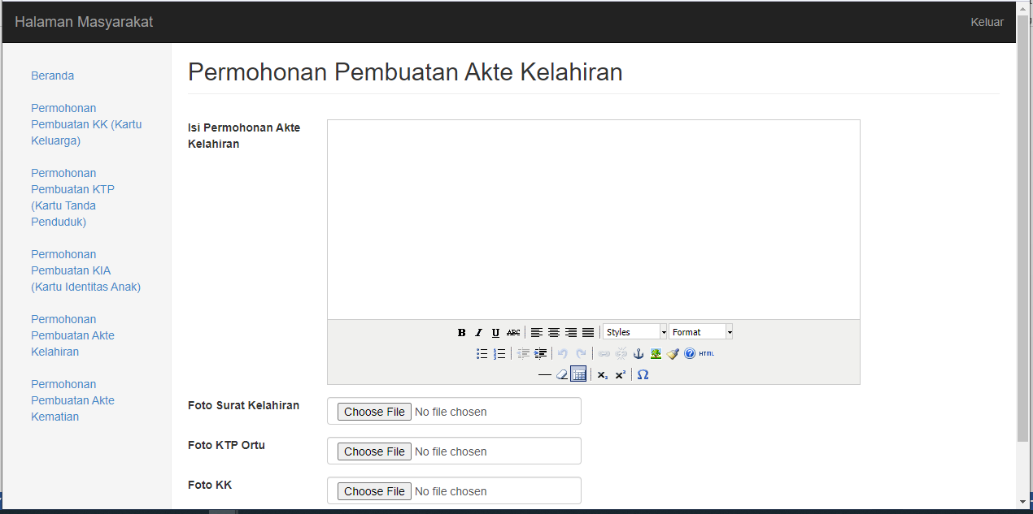
- Rancangan Halaman Permohonan Akte Kelahiran

- Halaman Permohonan Akte Kematian
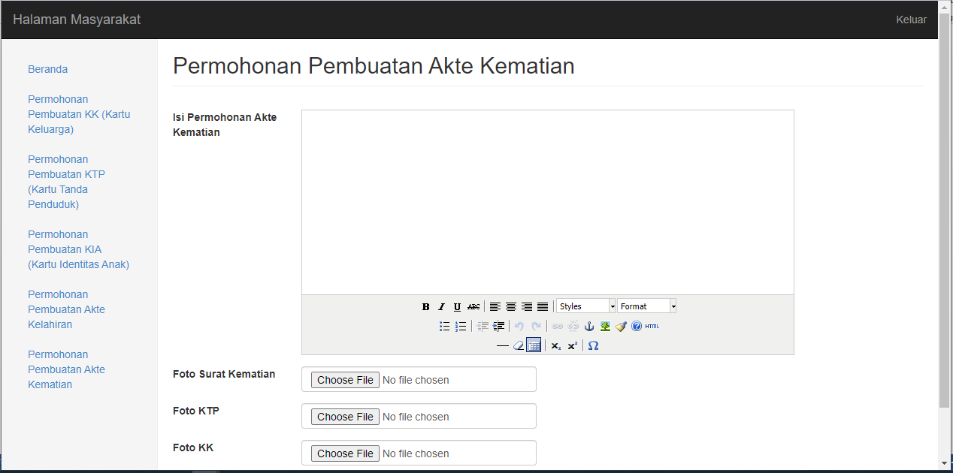
- Halaman Permohonan Kematian

KESIMPULAN
Berdasarkan hasil dari analisis, perancangan, dan evaluasi terhadap Sistem Informasi Administrasi Kependudukan dan Catatan Sipil di Dinas Kependudukan dan Catatan Sipil Kabupaten Musi Rawas Utara berbasis web mobile, dapat diambil kesimpulan sebagai berikut :
- Dengan adanya sistem ini dapat mempermudah masyarakat dalam kepengurusan administrasi kependudukan dan catatan sipil di Dinas Catatan Sipil Kabupaten Musi Rawas Utara.
- Media permohonan dan penyimpanan administrasi permohonan kependudukan dan catatan sipil sudah tersistem dengan baik dapat mengefisienkan pekerjaan pegawai di Dinas Catatan Sipil kabupaten Musi Rawas Utara.
- Dengan sistem informasi administrasi kependudukan dan catatan sipil berbasis web mobile masyarakat yang jaraknya jauh dapat lebih mudah melakukan pengurusan dokumen kependudukan dan catatan sipil tanpa harus datang langsung kekantor Dinas Kependudukan dan catatan sipil kab. Musi Rawas Utara.

DAFTAR PUSTAKA
[1] M. Wati and E. Despahari, “Sistem Informasi Pelayanan Administrasi Kependudukan Dan Catatan Sipil Kelurahan Di Kecamatan Marangkayu Kutai Kartanegara,” J. Rekayasa Teknol. Inf., vol. 2, no. 1, p. 47, 2018, doi: 10.30872/jurti.v2i1.1379.
[2] L. Tarifu, “Implementasi Sistem Informasi Administrasi Kependudukan Dalam Pelayanan Kartu Tanda Penduduk Pada Dinas Kependudukan Dan Catatan Sipil Kota Kendari,” J. Publicuho, vol. 3, no. 2, p. 233, 2020, doi: 10.35817/jpu.v3i2.12511.
[3] Jogiyanto, Analisis & Desain. Yogyakarta: Andi Publisher, 2015.
[4] T. Sutabri, Analisis Sistem Informasi. Yogyakarta: Andi Publisher, 12AD.
[5] Yakub, Pengantar Sistem informasi. Yogyakarta: Graha Ilmu, 2012.
[6] J. P. L. Kenneth C Laudon, Management Information Systems - Managing The Digital Firm.12th Edition. Pearson Prentice Hall.
[7] R. Tantra, Manajemen Proyek Sistem Informasi, bagaimana mengolah proyek sistem informasi secara efektif & efisien. Yogyakarta: Andi Publisher, 2012.
[8] P. R. Indonesia, “Keputusan Presiden Nomor 88 Tahun 2004 Tentang Pengelolaan Informasi Administrasi Kependudukan.,” 2004.
[9] J. F. Purba, U. Tarigan, I. Nasution, and A. Suharyanto, “Implementasi Sistem Informasi Administrasi Kependudukan dalam Pengurusan Kartu Tanda Penduduk Elektronik,” Perspektif, vol. 8, no. 2, pp. 77–83, 2019.
[10] L. Hakim, Membongkar Trik Rahasia Para Master PHP. Yogyakarta: Lokomedia, 2013.
[11] A. Firman, H. Wowor, and X. Najoan, “Sistem Informasi Perpustakaan Berbasis Web Application,” J. Sist. Inf. Bisnis, vol. 1, no. 2, pp. 66–77, 2016, doi: 10.21456/vol1iss2pp69-72.
[12] A. Josi, “Desa ( Studi Kasus Desa Sugihan Kecamatan Rambang ) Stmik-Musirawas Lubuklinggau,” Jurnnal Teknol. Inf., vol. 9, no. 1, pp. 50–57, 2017.
[13] A. Saputra, Pemrograman CSS Untuk Pemula. Jakarta: PT. Gramedia, 2011.
[14] R. A. S. & S. M, Rekayasa Perangkat Lunak. (Tersruktur dan Berorientasi Objek), 2nd Edition. Bandung: Informatika, 2015.
[15] A. Syaeful, A. Tejawati, and U. Hairah, “Sistem Informasi Perizinan Dan Permohonan Rekomendasi (Studi Kasus: Dinas Pariwisata Kota Samarinda),” Pros. Semin. Nas. Ilmu Komput. dan Teknol. Inf., vol. 2, no. 2, pp. 133–139, 2017.
[16] M. Huda, S. Wiyono, M. F. Hidayatullah, and S. Bahri, “Studi Kasus: Sistem Informasi dan Pelayanan Administrasi Kependudukan,” Komputika J. Sist. Komput., vol. 9, no. 1, pp. 59–65, 2020, doi: 10.34010/komputika.v9i1.2518.
[17] Paryanta, Sutariyani, and D. Susilowati, “Sistem informasi administrasi kependudukan berbasis web desa Sawahan,” IJSE – Indones. J. Softw. Eng. Sist., vol. 3, no. 2, pp. 77–81, 2017, [Online]. Available: https://scholar.google.com/scholar?hl=en&as_sdt=0%2C5&q=pengembangan+sistem+administrasi+kelurahan+berbasis+web&btnG%0Ahttps://ejournal.bsi.ac.id/ejurnal/index.php/ijse/article/viewFile/2980/1929).

